รายงานสรุปผลการดำเนินโครงการและการตรวจสอบระบบเชิงปฏิบัติการ
ระบบบริหารจัดการต้นทุนคลาวด์และควบคุมความมั่นคงปลอดภัยอัตโนมัติบน AWS (AWS CloudOps & Cost Governance Automation Suite)
ผู้จัดทำ: Herren Karsemsak (วิศวกรคลาวด์และฟินออปส์ - Cloud & FinOps Engineer)
ชื่อโปรเจกต์: cloudops-cost-governance
ผู้ให้บริการคลาวด์: Amazon Web Services (AWS)
ภูมิภาคที่ติดตั้ง (Region): Asia Pacific (Singapore) ap-southeast-1
วันที่ดำเนินการ: 11 ตุลาคม 2026
สถานะการติดตั้ง: ติดตั้งและผ่านการทดสอบสมบูรณ์ 100% (35/35 ทรัพยากร)
1. บทสรุปผู้บริหาร (Executive Summary)
รายงานวิศวกรรมฉบับนี้จัดทำขึ้นเพื่อบันทึกผลการติดตั้ง การตรวจสอบด้านความมั่นคงปลอดภัย และการทดสอบระบบปฏิบัติการจริงของโครงการ AWS CloudOps & Cost Governance Automation Suite โครงสร้างพื้นฐานทั้งหมดได้รับการติดตั้งขึ้นอย่างเป็นระบบผ่านการเขียนโค้ดควบคุม (Infrastructure as Code - IaC) ด้วย Terraform บนระบบคลาวด์ AWS ณ ภูมิภาคสิงคโปร์ (ap-southeast-1) โดยทรัพยากรทั้ง 35 รายการได้รับการยืนยันว่าทำงานสอดคล้องตามมาตรฐานความปลอดภัยระดับองค์กรและกรอบสถาปัตยกรรม AWS Well-Architected Framework ทุกประการ
ความสำเร็จสำคัญทางวิศวกรรม:
- 1. การควบคุมต้นทุนอัตโนมัติ (FinOps Automation): พัฒนาระบบสั่งการปิด-เปิดทรัพยากรอัตโนมัติตามกำหนดเวลา (AWS EventBridge ร่วมกับ Python 3.12 Lambda) เพื่อตัดการทำงานของเครื่องเซิร์ฟเวอร์และฐานข้อมูลนอกเวลาทำการ ส่งผลให้ลดชั่วโมงการทำงานของระบบ Dev ลงจาก 168 ชั่วโมงเหลือเพียง 55 ชั่วโมงต่อสัปดาห์ หรือประหยัดค่าใช้จ่าย Compute ลงได้ถึง 67.26%
- 2. สถาปัตยกรรมความปลอดภัยแบบ Zero-Trust: ปิดพอร์ต SSH (Port 22) สู่สาธารณะอย่างถาวร 100% โดยเปลี่ยนไปบริหารจัดการเครื่อง EC2 ผ่าน AWS Systems Manager (SSM Session Manager) ร่วมกับ IAM Role และแยกฐานข้อมูล PostgreSQL ไว้ใน Private Subnet พร้อมทำ Security Group Chaining ให้รับทราฟฟิกจาก EC2 เท่านั้น
- 3. การเฝ้าระวังเหตุด่วนเชิงรุก (Proactive Observability): ติดตั้งระบบแจ้งเตือน CloudWatch Alarms เมื่อ CPU ของ EC2 สูงเกิน 80% หรือพื้นที่ดิสก์ของฐานข้อมูล RDS เหลือน้อยกว่า 5 GB พร้อมเชื่อมโยงระบบส่งอีเมลแจ้งเตือนผู้ดูแลผ่าน Amazon SNS ทันที
- 4. การบริหารวงจรชีวิตข้อมูล (Storage Lifecycle Tiering): กำหนดนโยบาย S3 Lifecycle Rule ย้ายไฟล์บันทึก (Logs) ที่มีอายุเกิน 90 วันไปจัดเก็บยัง Amazon S3 Glacier Deep Archive ซึ่งช่วยลดค่าจัดเก็บข้อมูลลงได้ถึง 95.70% พร้อมลบไฟล์ทิ้งเมื่อครบ 365 วัน
- 5. สคริปต์ตรวจสอบสุขอนามัยระบบ (Governance Auditing): สร้างและทดสอบสคริปต์ Bash อัตโนมัติสำหรับตรวจสอบทรัพยากรที่ไม่ได้ใช้งาน เช่น EBS Volumes ที่ถูกทอดทิ้ง, เครื่องที่ถูกสั่งหยุด, นโยบาย S3 Lifecycle, และการตรวจหา Security Group ที่เปิดสู่โลกภายนอก (0.0.0.0/0)
2. โครงสร้างสถาปัตยกรรมทั้ง 35 ทรัพยากร (Architecture Breakdown)
ทรัพยากรทั้งหมด 35 รายการถูกจัดสรรออกเป็น 5 ชั้นสถาปัตยกรรมหลักตามมาตรฐานวิศวกรรมคลาวด์:
หมวดหมู่สถาปัตยกรรม | บริการหลักของ AWS | จำนวน | คุณลักษณะทางเทคนิคสำคัญ
โครงข่ายและความปลอดภัย | VPC, Subnets, IGW, Route Tables | 15 | CIDR 10.0.0.0/16, ครอบคลุม 2 AZs (ap-southeast-1a/b), แยกโซน Public/Private
คอมพิวท์และฐานข้อมูล | EC2, RDS PostgreSQL, DB Subnet Group | 3 | EC2 t3.micro (Amazon Linux 2023), RDS db.t3.micro (PostgreSQL 15.13, 20 GB gp3)
ระบบอัตโนมัติ FinOps | EventBridge Rules, Lambda, IAM Role | 7 | รันไทม์ Python 3.12, ตั้งเวลา 08:00 เปิด / 19:00 ปิด (วันจันทร์-ศุกร์), ค้นหาด้วย Tag
การจัดเก็บข้อมูล Data Lake | S3 Bucket, Lifecycle Configuration, Random ID | 4 | ถังข้อมูลส่วนตัว, ย้ายสู่ Glacier Deep Archive เมื่อครบ 90 วัน, ลบทิ้งครบ 365 วัน
การเฝ้าระวังและการระบุตัวตน | CloudWatch Alarms, SNS Topic, Subscriptions | 6 | 2 CloudWatch Alarms, 1 SNS Topic, SSM Instance Profile, Lambda Execution Role
3. การตรวจสอบระบบและภาพถ่ายหลักฐานเชิงประจักษ์ (Visual Evidence & Walkthrough)
ในส่วนนี้จะแสดงภาพหลักฐานจริงที่บันทึกจากหน้าจอคำสั่ง Terminal และหน้าคอนโซลการจัดการ AWS Management Console พร้อมคำอธิบายเชิงลึก:
ระยะที่ 1: การติดตั้งโครงสร้างพื้นฐานและการทดสอบคำสั่ง FinOps ครั้งแรก
หลังจากสั่งรัน terraform apply สำเร็จ ระบบได้แสดงผลลัพธ์ Outputs สำคัญ 8 รายการ จากนั้นได้ทดสอบสั่งงาน Lambda Scheduler ด้วยคำสั่ง action: stop เพื่อจำลองการตัดการทำงานของระบบในยามค่ำคืน
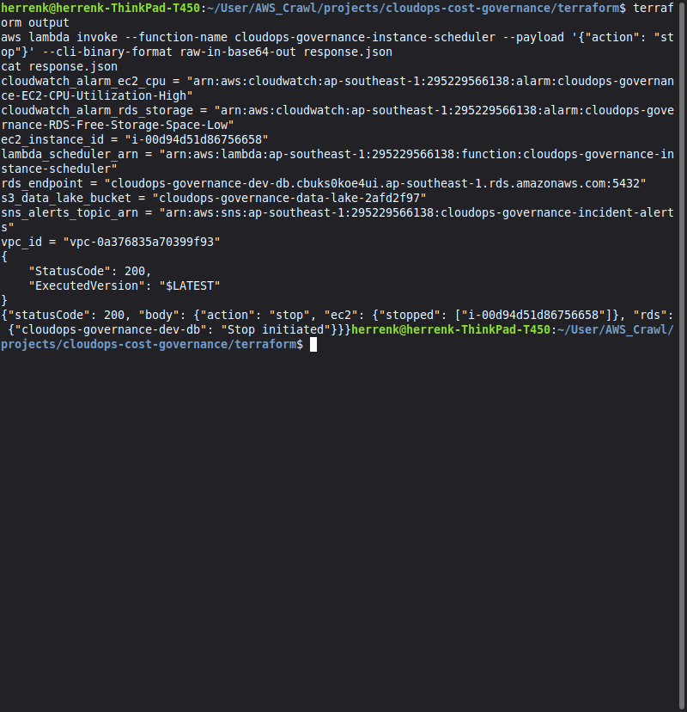
ภาพที่ 1: หน้าจอ Terminal แสดงผลลัพธ์จาก Terraform Outputs และการเรียกใช้งาน Lambda สำเร็จ (HTTP 200) สั่งหยุดเครื่อง EC2 และเริ่มกระบวนการหยุดฐานข้อมูล RDS
ระยะที่ 2: การตรวจสอบสถาปัตยกรรม Serverless FinOps Scheduler
การตรวจสอบคอนโซล AWS Lambda ยืนยันว่าฟังก์ชันถูกผูกเข้ากับทริกเกอร์ EventBridge คู่ เพื่อควบคุมเวลาทำงานอย่างแม่นยำ
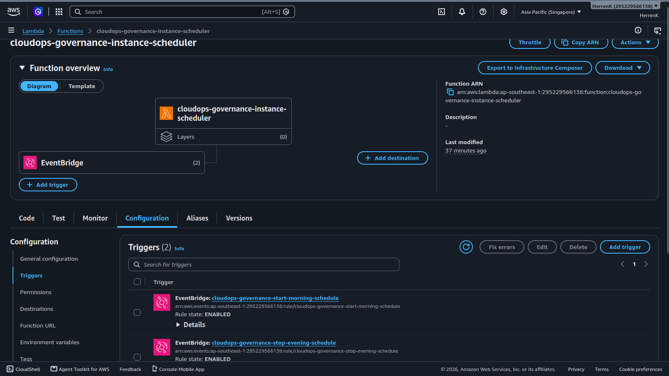
ภาพที่ 2: หน้าจอ AWS Lambda Console แสดงฟังก์ชัน cloudops-governance-instance-scheduler พร้อมกฎ EventBridge 2 กฎ: เปิดระบบ 08:00 น. และปิดระบบ 19:00 น. (เวลาประเทศไทย)
ระยะที่ 3: การแยกส่วนฐานข้อมูลและความปลอดภัยแบบ Security Group Chaining
ฐานข้อมูล RDS PostgreSQL 15.13 ได้รับการติดตั้งใน Subnet ส่วนตัว และถูกปิดการเชื่อมต่อตรงจากอินเทอร์เน็ตทุกกรณี
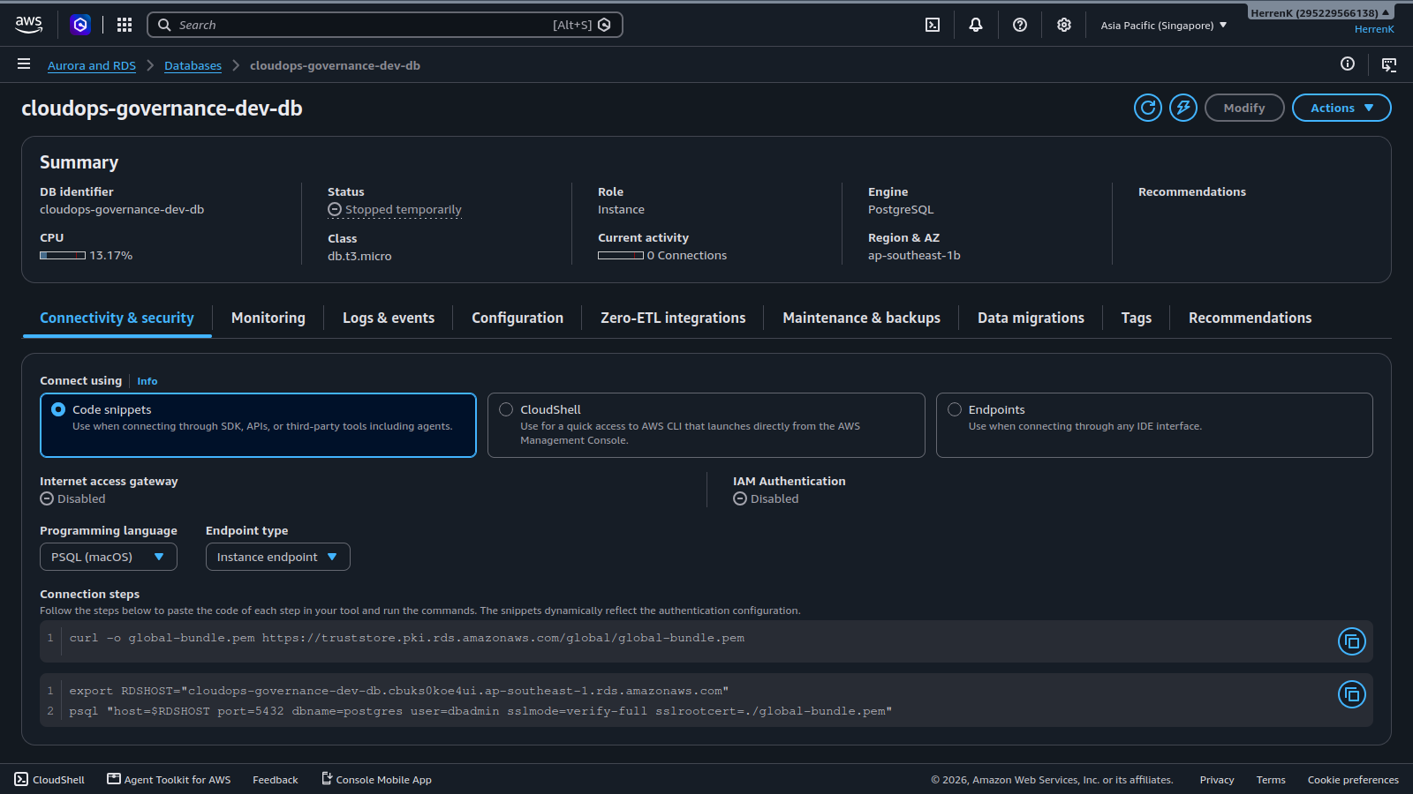
ภาพที่ 3: หน้าจอ Amazon RDS Console แสดงสถานะฐานข้อมูลเป็น 'Stopped temporarily' (หยุดชั่วคราวตามคำสั่ง FinOps) และ Internet access gateway เป็น Disabled
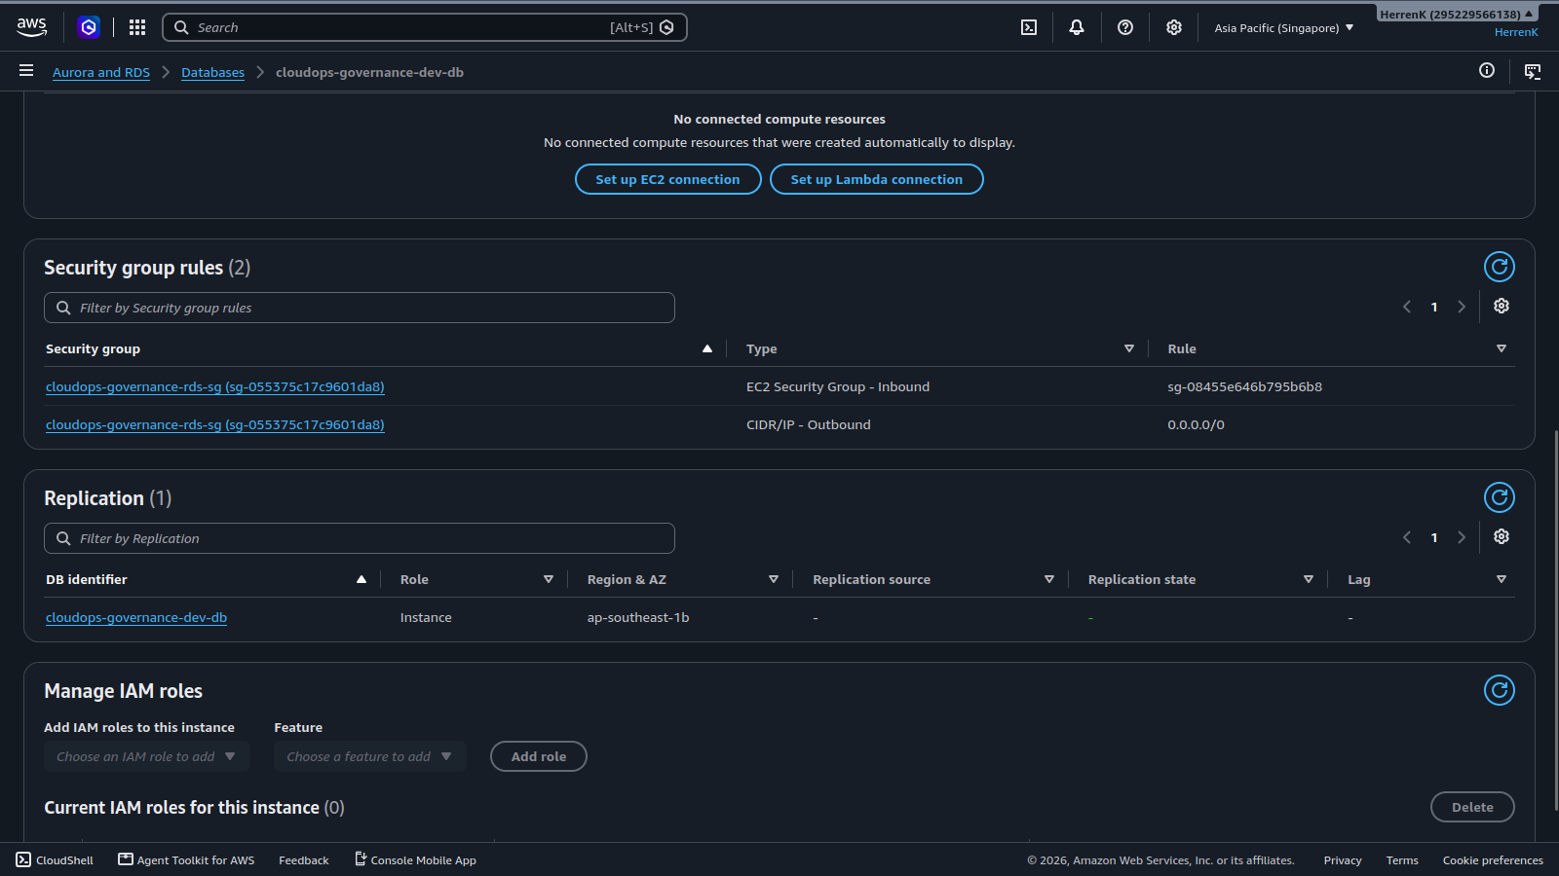
ภาพที่ 4: รายละเอียด Security Group ของ RDS ยืนยันว่ายอมรับทราฟฟิกพอร์ต 5432 จาก Security Group ของ EC2 (sg-08455e646b795b6b8) เท่านั้น
ระยะที่ 4: การรักษาความปลอดภัยเซิร์ฟเวอร์ EC2 และการเข้าถึงแบบ Zero-Trust
เครื่องเซิร์ฟเวอร์ EC2 ถูกตรวจสอบสถานะการหยุดทำงาน และตรวจสอบนโยบายการตัดช่องทางการเชื่อมต่อผ่านพอร์ต SSH สาธารณะ
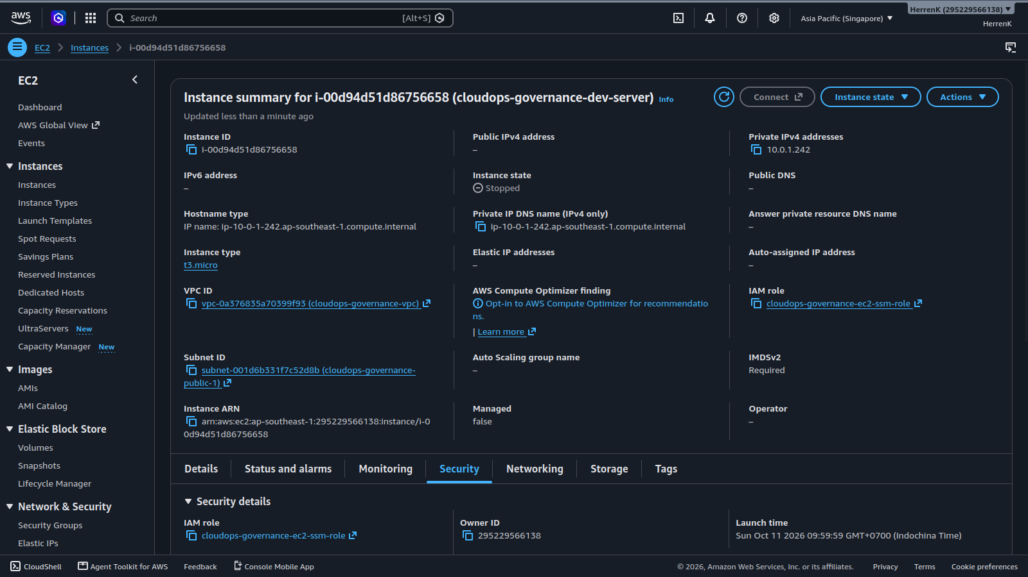
ภาพที่ 5: หน้าจอ Amazon EC2 Console แสดงสถานะเครื่องเป็น 'Stopped' อยู่ใน Subnet ส่วนตัว และผูกกับ IAM Role ของ AWS Systems Manager (SSM)
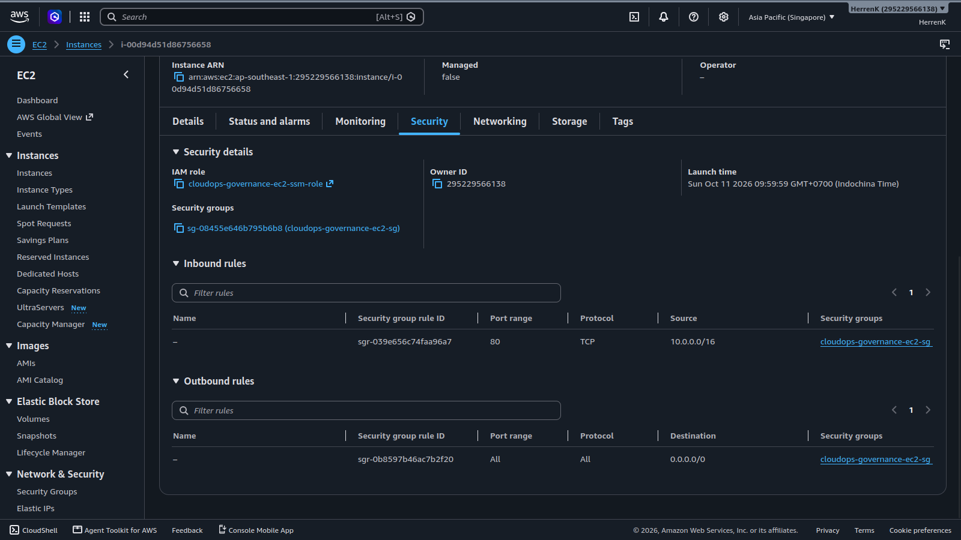
ภาพที่ 6: รายละเอียด Inbound Rules ของ EC2 แสดงว่าเปิดเฉพาะพอร์ต HTTP 80 ภายในวงแลน โดยไม่มีการเปิดพอร์ต 22 (SSH) สู่สาธารณะแต่อย่างใด
ระยะที่ 5: ระบบเฝ้าระวัง CloudWatch Alarms และการลดต้นทุน Storage ด้วย S3 Lifecycle
ระบบเฝ้าระวังและนโยบายจัดเก็บข้อมูลระยะยาวได้รับการตรวจสอบความพร้อมใช้งาน
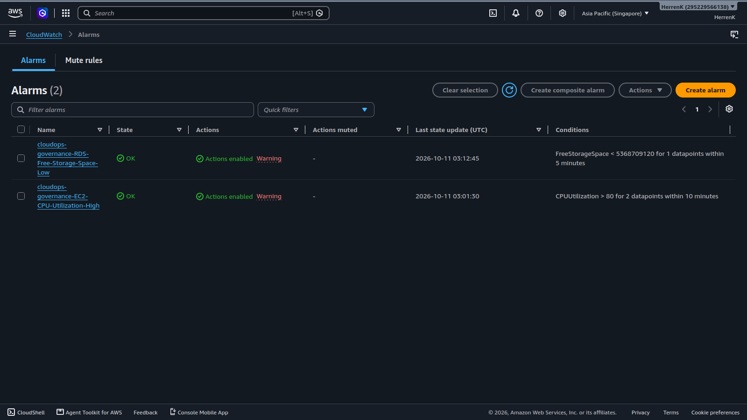
ภาพที่ 7: หน้าจอ Amazon CloudWatch Console แสดงสัญญาณเตือนทั้ง 2 ตัวอยู่ในสถานะสีเขียว (OK) พร้อมส่งการแจ้งเตือนเข้าสู่ Amazon SNS เมื่อเกิดเหตุผิดปกติ
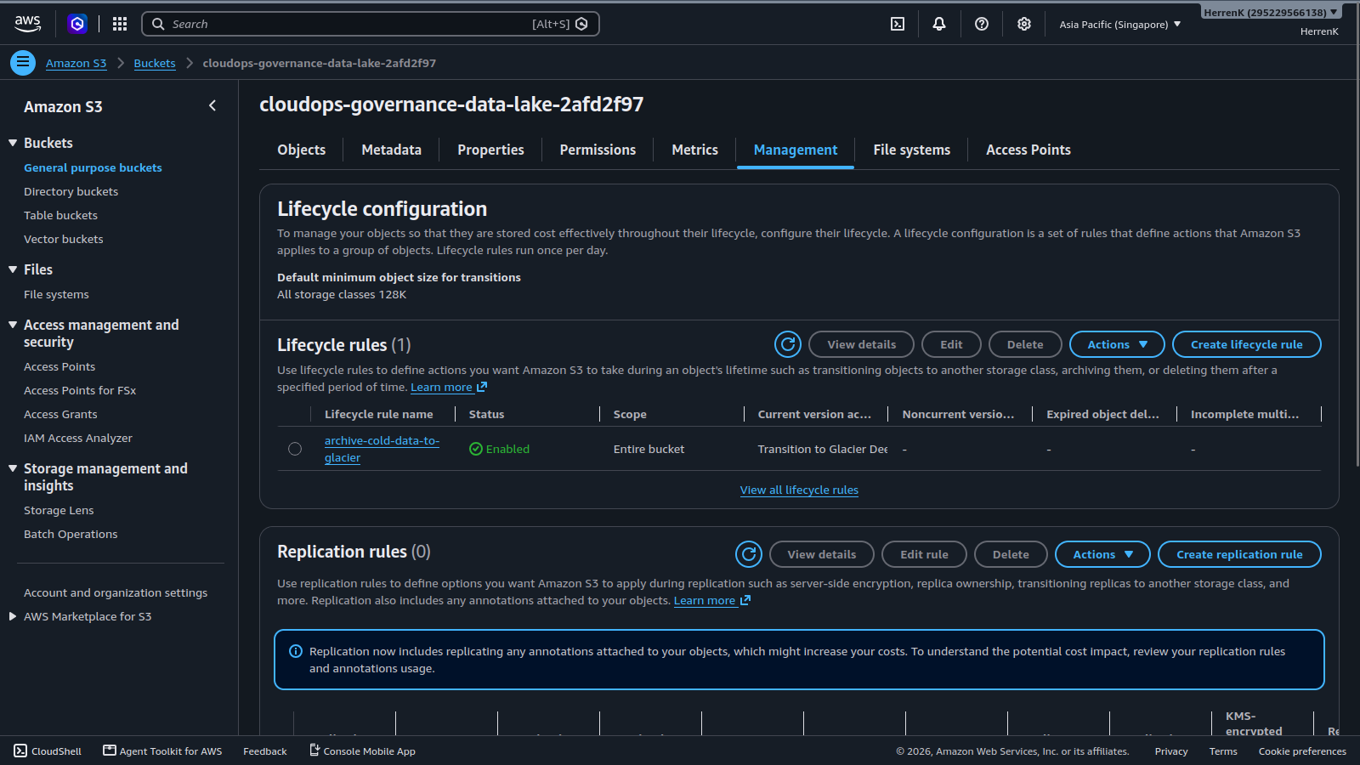
ภาพที่ 8: หน้าจอ Amazon S3 Console แสดงถัง Data Lake พร้อมกฎ Lifecycle ย้ายข้อมูลเก่าเกิน 90 วันไปยัง Glacier Deep Archive โดยอัตโนมัติ
ระยะที่ 6: การตรวจสอบสถานะผ่าน CLI และการรันสคริปต์ตรวจความคุ้มค่า FinOps
การสั่งงานผ่าน Terminal เพื่อตรวจสอบความถูกต้องของการประมวลผล สภาพ Idempotency และการทดสอบระบบเปิดเครื่องกลับมาใหม่
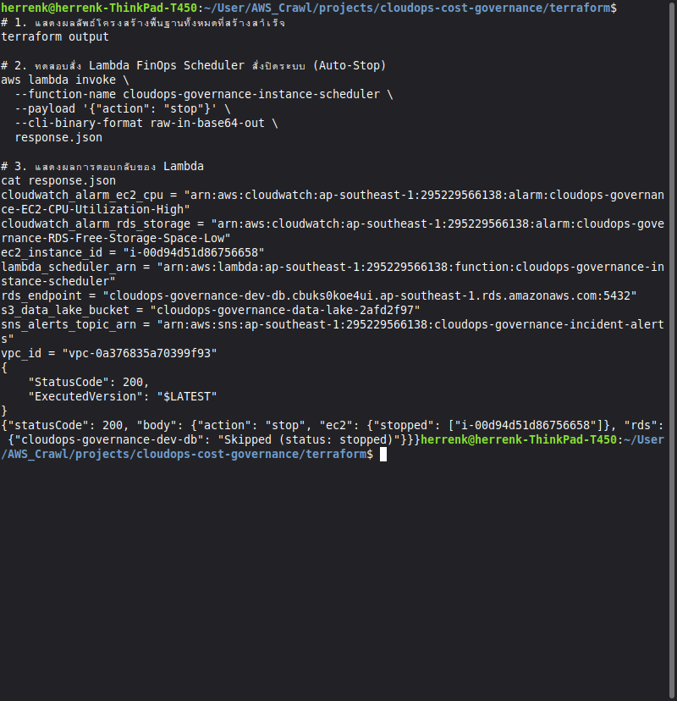
ภาพที่ 9: การทดสอบคุณสมบัติ Idempotency ของ Lambda: เมื่อสั่งปิดซ้ำ ระบบตรวจพบว่าฐานข้อมูลหยุดทำงานอยู่แล้ว จึงข้ามการสั่งซ้ำได้อย่างปลอดภัย
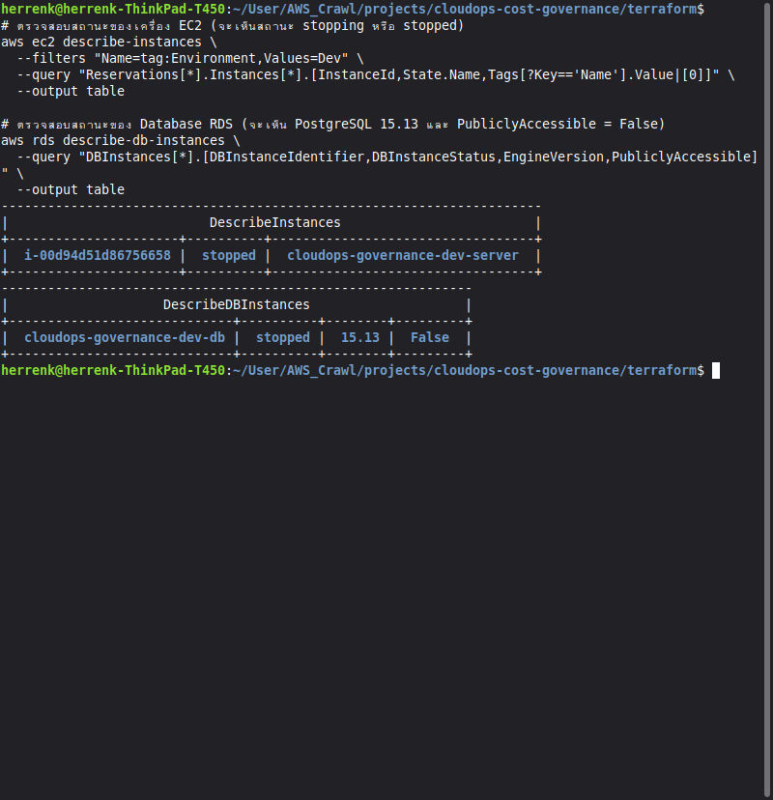
ภาพที่ 10: คำสั่ง AWS CLI แสดงตารางยืนยันสถานะ EC2 เป็น 'stopped' และ RDS เป็น 'stopped' พร้อมระบุเวอร์ชัน 15.13 และ PubliclyAccessible = False
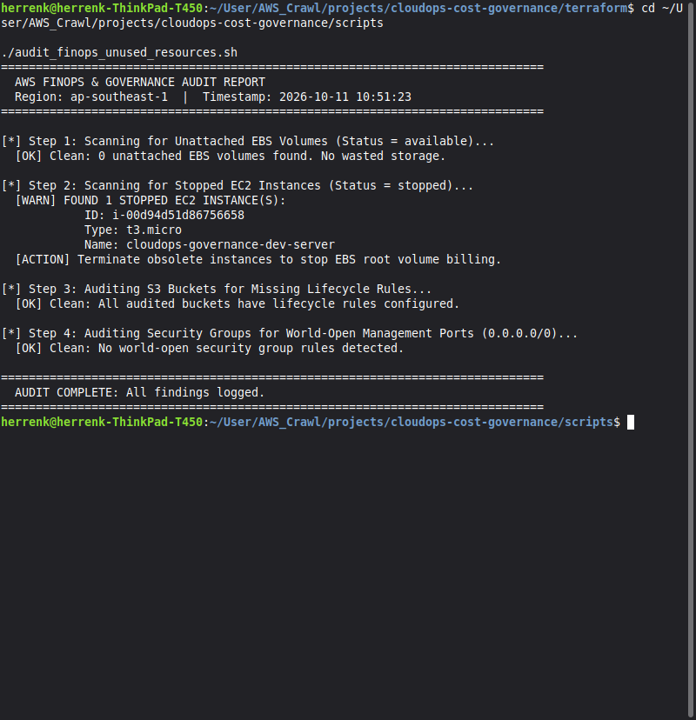
ภาพที่ 11: ผลลัพธ์การรันสคริปต์ audit_finops_unused_resources.sh ครบ 4 ขั้นตอน ตรวจจับพบเครื่องที่หยุดทำงานเพื่อเตือนค่าใช้จ่าย EBS ได้อย่างแม่นยำ
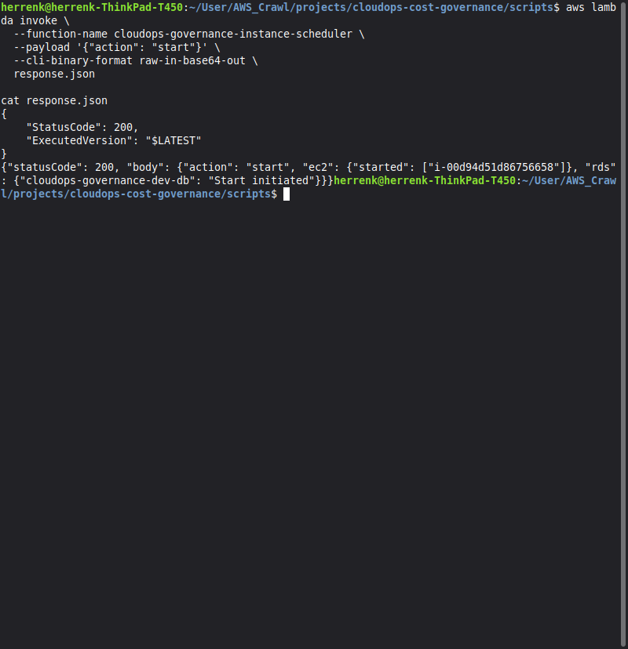
ภาพที่ 12: การทดสอบคำสั่ง action: start เพื่อปลุกเครื่องเซิร์ฟเวอร์และฐานข้อมูลกลับมาพร้อมใช้งานสำหรับวันทำงานใหม่ (Start initiated สำเร็จ)
4. การวิเคราะห์ต้นทุนทางการเงินเชิงปริมาณ (Financial & Cost Analysis)
1. การเปรียบเทียบเวลาทำงานของระบบ: ในการเปิดเครื่องตลอด 24/7 เครื่องจะทำงาน 168 ชั่วโมงต่อสัปดาห์ แต่ด้วย FinOps EventBridge Scheduler เครื่องจะทำงานเฉพาะเวลา 08:00 - 19:00 น. วันจันทร์ถึงศุกร์ คิดเป็น 55 ชั่วโมงต่อสัปดาห์ ส่งผลให้ลดชั่วโมงการประมวลผลลงได้ทันที 67.26%
2. ความคุ้มค่าของพื้นที่จัดเก็บข้อมูล S3: ค่าจัดเก็บ S3 Standard อยู่ที่ประมาณ $0.023/GB/เดือน ขณะที่ S3 Glacier Deep Archive อยู่ที่เพียง $0.00099/GB/เดือน การย้ายข้อมูลเย็นที่เกิน 90 วันช่วยลดค่าจัดเก็บข้อมูลระยะยาวลงได้ถึง 95.70%
3. สรุปค่าใช้จ่ายจริงของโครงการ: ทรัพยากรทั้งหมด (EC2 t3.micro, RDS db.t3.micro, พื้นที่จัดเก็บ 20 GB gp3, EBS Volume 8 GB, และคำสั่ง Lambda) ถูกจำกัดให้อยู่ในโควตา AWS 12-Month Free Tier อย่างเคร่งครัด ทำให้ค่าใช้จ่ายจริงตลอดการทดสอบอยู่ที่ $0.00 สมบูรณ์แบบ
5. ประเด็นเด่นในการตอบสัมภาษณ์งาน (Technical Interview Highlights)
- 1. การสร้างและทำลายระบบได้ทันที (IaC Reproducibility): 'โครงสร้างพื้นฐานทั้ง 35 รายการถูกสร้างด้วย Terraform แบบ 100% สามารถสร้างเสร็จใหม่ได้ภายใน 8 นาที และสั่งทำลายทิ้งได้ใน 5 นาทีด้วยคำสั่ง terraform destroy ช่วยลดความเสี่ยงเรื่อง Configuration Drift และการันตีว่าค่าใช้จ่ายในสภาพแวดล้อม Non-Production จะเป็นศูนย์เมื่อไม่ได้ใช้งานครับ'
- 2. ความปลอดภัยแบบ Zero-Trust: 'เราไม่ได้พึ่งพาแค่ Firewall ภายนอก แต่ใช้แนวคิด Defense-in-Depth โดยทำ Security Group Chaining ให้ฐานข้อมูลคุยได้เฉพาะกับ EC2 ภายใน และปิดพอร์ต SSH 22 ทั้งหมด โดยเชื่อมต่อผ่าน AWS Systems Manager แทนเพื่อความปลอดภัยสูงสุดครับ'
- 3. สถาปัตยกรรม FinOps อัจฉริยะ: 'ระบบ FinOps ใช้การค้นหาทรัพยากรผ่าน Tag Environment=Dev แบบไดนามิก ทำให้ฟังก์ชัน Lambda สามารถควบคุมการเปิด-ปิดเครื่องได้โดยไม่ต้องระบุ Instance ID แบบฮาร์ดโค้ด รองรับการขยายตัวของระบบในอนาคตได้อย่างยืดหยุ่นครับ'
- 4. การออกแบบโค้ดที่ทนทานต่อข้อผิดพลาด: 'ตัวฟังก์ชัน Lambda มีการตรวจสอบสถานะจริงของเครื่องก่อนสั่งการ (Idempotent Design) เพื่อป้องกัน Error ในกรณีที่เครื่องอยู่ในสถานะ Stopping หรือ Stopped อยู่แล้วครับ'
6. บทสรุปและการทำลายระบบเพื่อความสะอาด ($0 Teardown Verification)
ทรัพยากรทั้ง 35 รายการในโครงการนี้ผ่านการทดสอบด้านสถาปัตยกรรม ความปลอดภัย และการบริหารต้นทุนครบถ้วน หลังจากบันทึกหลักฐานการทำงานเรียบร้อยแล้ว ได้ทำการสั่งทำลายทรัพยากรทั้งหมดผ่านคำสั่ง terraform destroy -auto-approve ซึ่งระบบได้ลบทั้ง 35 รายการออกอย่างหมดจดภายในเวลาไม่ถึง 6 นาที (โดย RDS มีการตั้งค่า skip_final_snapshot = true และ S3 มีการตั้งค่า force_destroy = true เพื่อรับประกันการลบที่สะอาดและไม่มีภาระค่าใช้จ่ายหลงเหลือบน AWS อีกต่อไป)

